МИНИСТЕРСТВО ОБРАЗОВАНИЯ РЕСПУБЛИКИ БЕЛАРУСЬ
БЕЛОРУССКИЙ ГОСУДАРСТВЕННЫЙ УНИВЕРСИТЕТ
ФАКУЛЬТЕТ ПРИКЛАДНОЙ МАТЕМАТИКИ И ИНФОРМАТИКИ

УПРАВЛЕНИЕ МНОГОКОНТЕЙНЕРНЫМИ СИСТЕМАМИ
ОТЧЕТ
Лабораторная работа №2
По дисциплине «Непрерывное интегрирование и сборка программного обеспечения»

Набиев Озоджон
Студент 4 курса, 13 группы
Специальность:
«Прикладная информатика»

Преподаватель:
Терех В.С.

Минск,2026
Раздел 1. Цель работы
Цель работы — проектирование распределённых систем и реализация
коммуникации между их компонентами.
Задачи работы:
1. Реализовать простую распределённую систему.
2. Реализовать распределённую систему с асинхронным обменом
на основе брокера сообщений.
3. Оформить отчёт в формате Markdown и опубликовать результаты.
Раздел 2. Вариант задания
Вариант 7 (группа 13).
Программа 1 (worker1): берёт из каталога /var/data случайный файл
и перекладывает его в /var/result/data.txt.
Программа 2 (worker2): ищет наибольшее число из файла
/var/data/data.txt и сохраняет количество таких чисел из
последовательности в /var/result/result.txt.
Результат дополнительно выводится на экран (требование методички).
Окружение: Windows 10, Docker Desktop 29.8.2, Docker Compose v5.5.1,
Python 3.12, RabbitMQ 3 (management).
Структура работы:
- Задание 1 — простая распределённая система на Docker Compose
(worker1 + worker2, обмен через bind-mounts)
- Упражнение 2.2 — асинхронная коммуникация через RabbitMQ
и 3 туториала (Hello World, Work Queues, Publish/Subscribe)

Структура проекта
Дерево каталогов task1 (можно вывести командой tree task1 или ls -R task1).
Ожидаемая структура:
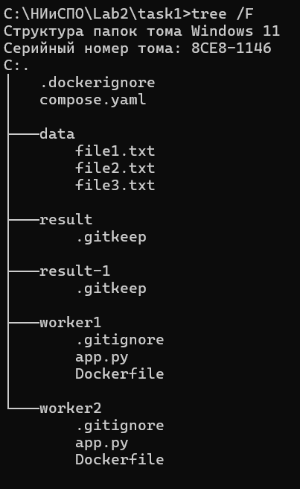

3.3. Программа 2 (worker2)
Код worker2/app.py — вставляем полностью.

- import os
- import random
- import shutil
- # Каталоги внутри контейнера (заданы в compose.yaml через volumes)
- DATA_DIR = "/var/data"
- RESULT_DIR = "/var/result"
- def main():
- if not os.path.isdir(DATA_DIR):
- print(f"[worker1] Ошибка: каталог {DATA_DIR} не найден")
- return
- files = [f for f in os.listdir(DATA_DIR
- if os.path.isfile(os.path.join(DATA_DIR, f))
- and not f.startswith('.')]
- if not files:
- print(f"[worker1] Ошибка: в каталоге {DATA_DIR} нет файлов")
- return
- chosen = random.choice(files)
- src_path = os.path.join(DATA_DIR, chosen)
- dst_path = os.path.join(RESULT_DIR, "data.txt")
- os.makedirs(RESULT_DIR, exist_ok=True)
- shutil.copyfile(src_path, dst_path)
- print(f"[worker1] Случайно выбран файл: {chosen}")
- print(f"[worker1] Скопирован в: {dst_path}")
- if __name__ == "__main__":
- main()
Код worker2/Dockerfile — вставляем полностью.
- # Базовый образ — лёгкий Python
- FROM python:3.12-slim
- # Рабочая директория внутри контейнера
- WORKDIR /app
- # Копируем исходник в контейнер
- COPY app.py .
- # Команда запуска при старте контейнера
- CMD ["python", "app.py"]
3.4. Конфигурация Docker Compose
Код compose.yaml — вставляем полностью.
- services:
- worker1:
- build:
- context: ./worker1
- dockerfile: Dockerfile
- container_name: lab2_worker1
- volumes:
  - ./data:/var/data
  - ./result-1:/var/result
- worker2:
- build:
- context: ./worker2
- dockerfile: Dockerfile
- container_name: lab2_worker2
- volumes:
  - ./result-1:/var/data
  - ./result:/var/result
- depends_on:
- worker1:
- condition: service_completed_successfully
3.5. Вспомогательные файлы
Код .gitignore, .dockerignore, Readme.md.

4. Результаты тестирования
4.1. Подготовка тестовых данных
Скриншот №2 — содержимое каталога data/ до запуска (команда ls -la task1/data/ + cat каждого файла).
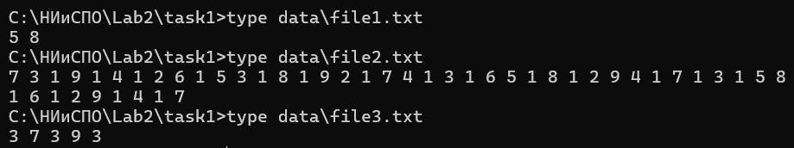
4.2. Запуск docker compose up --build
Скриншот №3 — процесс сборки образов (начало вывода).
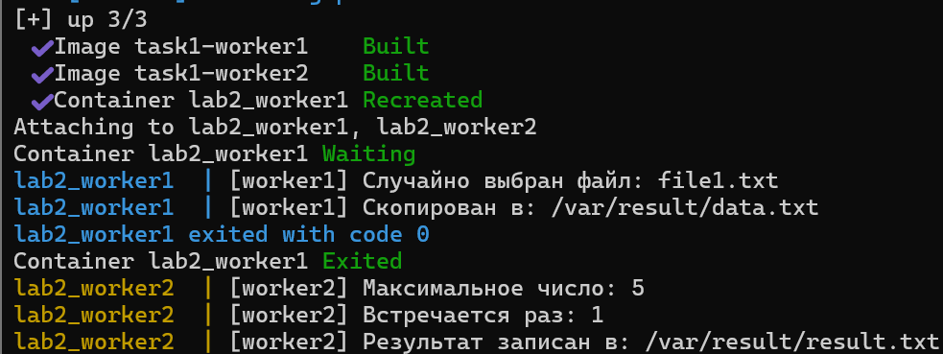

4.3. Проверка результата
Скриншот №5 — содержимое каталога result-1/ (что переложил worker1).
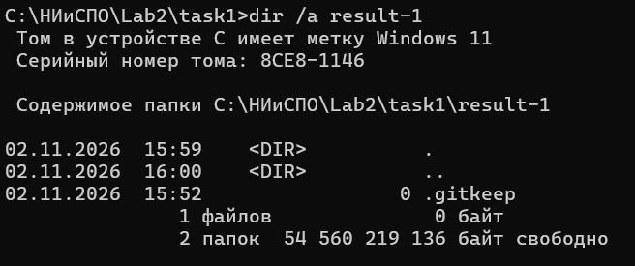
Скриншот №6 — содержимое каталога result/ (что посчитал worker2) + cat result/result.txt.
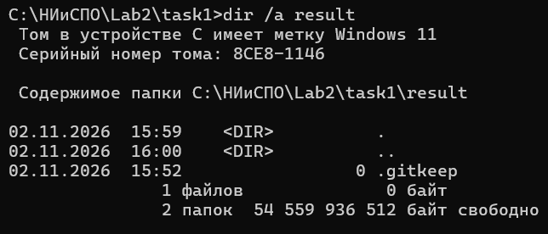
5. Упражнение 2.2 (RabbitMQ)
5.1. Настройка RabbitMQ в Docker
Скриншот №7 — запущенный контейнер RabbitMQ (docker ps).
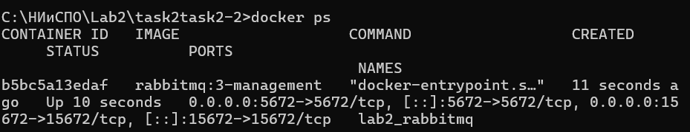
Скриншот №8 — веб-интерфейс администрирования RabbitMQ (http://localhost:15672).

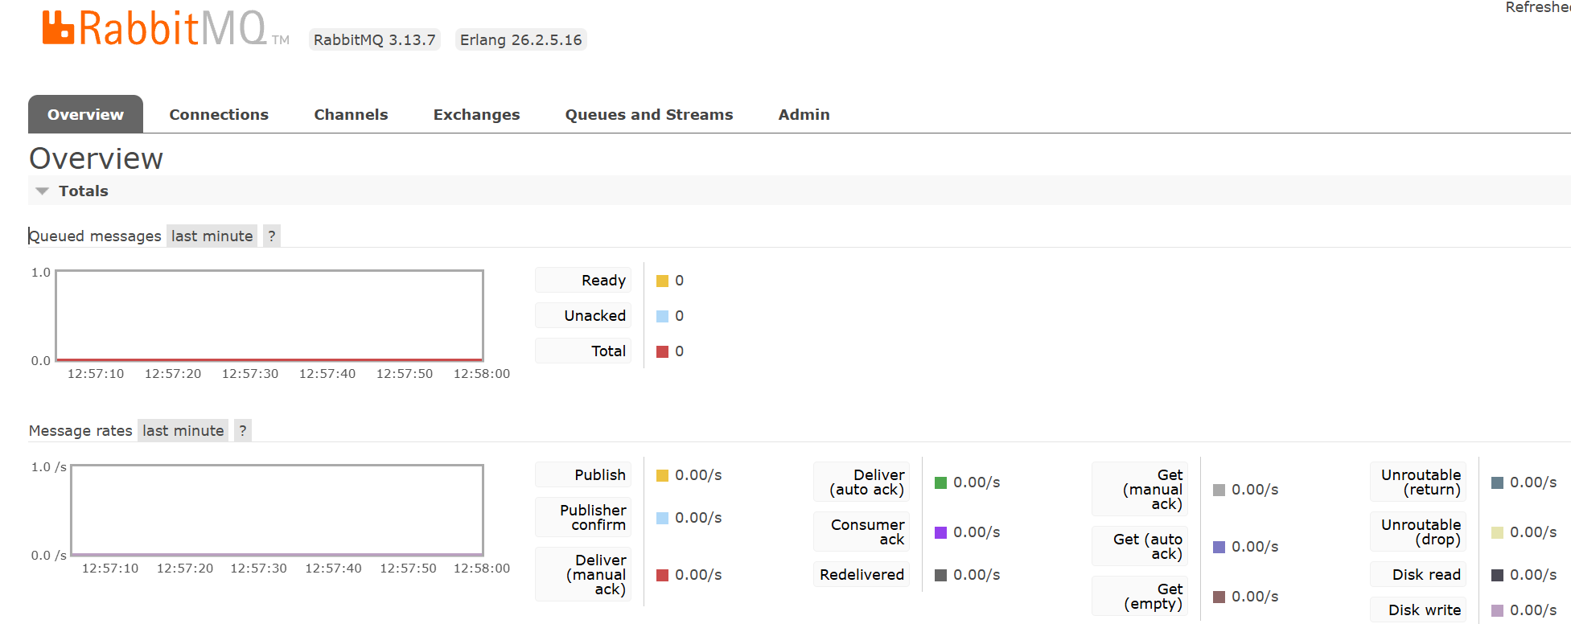
5.2. Tutorial 1 — Hello World
Код send.py и receive.py.
Скриншот №9 — работа: отправитель + получатель.
5.3. Tutorial 2 — Work Queues
💻 Код new_task.py и worker.py.
Скриншот №10 — работа с несколькими воркерами.


